Hostingové centrum: Novahost
semestrální práce
Složení týmu
Viktoriia Garkusha
Arina Nazhmedenova
Anton Nikolaichuk
Yaroslav Marukhno
Tim Voronkin
Tadeáš Sýkora
Štěpán Adámek

Úvod
Zadáním práce bylo navrhnout a implementovat hostingové centrum, které umožňuje uživatelům registraci, přihlášení a hostování vlastních domén v lokálním prostředí. Tento Systém simuluje klíčové funkce webhostingové služby.
Uživatelé se mohou zaregistrovat, přihlásit a následně si přidat doménu. Po vytvoření domény uživatel získá FTP přístupové údaje.
Aplikace je navržena jako webová aplikace s odděleným frontendem a backendem. Součástí je webový server pro obsluhu hostovaných webů a FTP server pro správu souborů. Celá aplikace je nasazena pomocí Dockeru, který umožňuje běh jednotlivých částí
Použité technologie
Backend je implementován v prostředí Node.js, které slouží jako serverová část aplikace a pro tvorbu REST API je použit framework Express.js.
Frontend aplikace je vytvořen pomocí knihovny React s nástrojem Vite.
Databáze používá relační databázi PostgreSQL, pro ukládání dat.
Webový server Apache http Server, slouží pro obsluhu hostovaných webů.
K přístupu k souborům, slouží FTP server Pure-FTPd.
Celá aplikace je provozována pomocí Dockeru, který umožňuje běh jednotlivých částí v izolovaných kontejnerech. Pro správu a spouštění slouží Docker Compose.
Služba | Technologie | Port
Database | PostgreSQL 15 | 5432
Web server | Apache httpd | 80
Backend | Node.js / Express | 8765
Frontend | React + Vite | 5274
FTP | Pure-FTPd | 21

Struktura aplikace:
sws2026/
├── apache/
│ └── Dockerfile
├── apache-config/
│ └── httpd-vhosts.conf
├── backend/
│ ├── config/
│ │ └── env.js
│ ├── db/
│ │ ├── migrations.js
│ │ └── pool.js
│ ├── middleware/
│ │ └── authMiddleware.js
│ ├── routes/
│ │ ├── authRoutes.js
│ │ └── domainRoutes.js
│ ├── services/
│ │ └── domainService.js
│ ├── utils/
│ │ └── domainUtils.js
│ ├── Dockerfile
│ ├── package.json
│ └── server.js
├── db/
│ ├── init.sql
│ └── migrations/
│ └── 001_jwt_multi_domain.sql
├── frontend/
│ ├── public/
│ │ └── logo_nova-host.svg
│ ├── src/
│ │ ├── api/
│ │ │ └── config.js
│ │ ├── components/
│ │ ├── hooks/
│ │ ├── pages/
│ │ ├── App.jsx
│ │ └── main.jsx
│ ├── Dockerfile
│ ├── package.json
│ └── vite.config.js
├── ftp/
│ ├── Dockerfile
│ ├── run.sh
│ └── sync.sh
├── hosted-sites/
│ ├── index.html
│ └── jednotlivé hostované domény
├── .env
├── .env.example
├── docker-compose.yml
├── package.json
└── README.md
Složka frontend/ obsahuje klientskou část a poskytuje uživatelské rozhraní a interakci s API. Složka backend/ zajišťuje aplikační logiku aplikace, zpracovává požadavky a komunikaci s databází. Složka je modulárně rozdělena na routy, Middleware a servisní logiku. Složka db/ slouží k inicializaci databáze s SQL skripty pro vytvoření tabulek a struktury a zároveň obsahuje migrační skripty, pro postupné úpravy. Složka apache/ obsahuje Dockerfile a apache-config/ konfigurační soubor pro správu VirtualHostů. Adresář hosted-sites/ obsahuje sdílené úložiště (docker volume, kde jsou uloženy weby uživatelů. Složka ftp/ obsahuje konfigurace pro Pure-FTPd, včetně startovacího skriptu run.sh, který spravuje FTP přístup. K definici a spuštění všech služeb v Docker kontejnerech, slouží soubor docker-compose.yml.

Nasazení aplikace
Nasazení aplikace je pomocí Dockeru a Docker Compose, kde samostatné části běží v kontejnerech. Konfigurace je v souboru docker-compose.yml.
Soubor docker-compose.yml definuje jednotlivé části aplikace. Jednotlivé služby spolu komunikují v síti Docker, přes namapované porty.
Databáze využívá image postgres:15-alpine a je inicializována pomocí souboru init.sql a používá persistentní volume db_data pro zachování dat. Databáze běží na portu 5432 a je dostupná z hostitelského systému na portu 5440.
Apache server běží na portu 80 a je dostupný z hostitelského systému na portu 8080 a používá sdílený adresář hosted-sites/. Zároveň načítá konfiguraci ze složky apache-config/.
Backend je spuštěn v samostatném kontejneru a běží na portu 8765. Používá proměnné prostředí pro připojení k databázi a nastavení aplikace. Závisí na databázi, která musí být nejprve v pořádku dostupná.
Frontend je na portu 5274 a komunikace s backendem probíhá pomocí API požadavků.
FTP server běží na portu 21 a používá také sdílený adresář.
Spuštění aplikace probíhá příkazem docker compose up --build

Otevírání domén
Pro správné fungování otevření domény v prohlížeči je nutné, aby doména byla přeložitelná na lokální server (např. 127.0.0.1).
To lze zajistit: úpravou souboru /etc/hosts (Linux/macOS) nebo C:\Windows\System32\drivers\etc\hosts (Windows)
Např.: 127.0.0.1 moje-domena.cz
Po nastavení je možné doménu otevřít v prohlížeči na adrese: http://moje-domena.cz:8080/

Popis komponent
Databáze
Databáze slouží k ukládání dat o FTP přístupech, uživatelích a jejich domén. Databáze se skládá ze 3 tabulek: ´users´, ´domains´ a ´ftp_users´. V databázi jsou nastaveny omezení, které jsou zobrazeny v tabulkách níže, ke každé tabulce z databáze.
Tabulka ´users´ obsahuje data o uživatelích aplikace, obsahuje sloupce: ´id´, ´username´, ´email´, ´password_hash´ a ´created_at´.
Sloupec | Datový typ | Vlastnosti, omezení
id | SERIAL | PRIMARY KEY
username | VARCHAR(50) | UNIQUE, NOT NULL
email | VARCHAR(190) | UNIQUE, NOT NULL
password_hash | VARCHAR(255) | NOT NULL
created_at | TIMESTAMP | DEFAULT NOW()

Tabulka ´domains´ obsahuje informace o doménách, které jednotliví uživatelé vlastní, obsahuje sloupce: ´id´, ´user_id´, ´domain´, ´name´, ´description´ a ´created_at´. Tabulka má cizí klíč ´user_id´, který se odkazuje na tabulku ´users´, kde jeden uživatel může mít více domén.
Sloupec | Datový typ | Vlastnosti, omezení
id | SERIAL | PRIMARY KEY
user_id | INTEGER | NOT NULL, FOREIGN KEY → users(id), ON DELETE CASCADE
domain | VARCHAR(190) | UNIQUE, NOT NULL
name | VARCHAR(100) | NULL
description | TEXT | NULL
created_at | TIMESTAMP | DEFAULT NOW()

Tabulka ´ftp_users´ obsahuje informace o FTP účtech, které jsou k přístupu k souborům pro jednotlivé weby, obsahuje sloupce ´id´, ´user_id´, ´ftp_login´, ´ftp_password´, ´ftp_dir´ a ´created_at´. Tabulka má cizí klíč ´user_id´, který se odkazuje na tabulku ´users´, kde jeden uživatel může mít více FTP účtů.
Sloupec | Datový typ | Vlastnosti, omezení
id | SERIAL | PRIMARY KEY
user_id | INTEGER | FOREIGN KEY → users(id), ON DELETE SET NULL
ftp_login | VARCHAR(64) | UNIQUE, NOT NULL
ftp_password | VARCHAR(255) | NOT NULL
ftp_dir | VARCHAR(255) | NOT NULL
created_at | TIMESTAMP | DEFAULT NOW()

Backend
Aplikační logika slouží ke zpracování požadavků z frontendu a zajišťuje hlavní aplikační logiku aplikace. Backend komunikuje s databází, zajišťuje registraci a přihlášení uživatelů. Také zajišťuje správu domén a práci s FTP účty. Backend nadále pracuje se souborovým systémem a generováním konfigurace pro Apache server.
Popis skriptů
Soubor ´server.js´ slouží jako hlavní vstupní bod backendu. Inicializuje Express server, nastavuje middleware a registruje jednotlivé routy.
Soubor ´env.js´ obsahuje konfiguraci aplikace a načítání proměnných prostředí.
Soubor ´pool.js´ zajišťuje připojení k databázi PostgreSQL.
Soubor ´migrations.js´ slouží ke spuštění databázových migrací při startu aplikace.
Soubor ´authMiddleware.js´ obsahuje middleware pro ověření uživatele pomocí JWT tokenu. Soubor ´authRoutes.js´ obsahuje routy pro registraci a přihlášení uživatele.
Soubor ´domainRoutes.js´ slouží pro správu domén, vytváření, načítání a mazání.
Soubor ´domainService.js´ obsahuje logiku pro práci s doménami a konfigurací Apache.
Soubor ´domainUtils.js´ obsahuje pomocné funkce pro validaci domén a generování FTP údajů.
Důležité funkce backendu
Funkce buildVhostBlock() slouží k vytvoření konfigurace VirtualHost pro novou doménu. Na základě názvu domény vygeneruje blok konfigurace, který obsahuje direktivy ServerName, DocumentRoot a nastavení přístupových práv.
Funkce appendVhostIfMissing() slouží k přidání nového VirtualHost záznamu do konfiguračního souboru Apache. Nejprve ověří, zda záznam existuje, pokud ne, zapíše jej do souboru.
Funkce removeVhost() slouží k odstranění VirtualHost záznamu z konfigurace Apache při smazání domény. Zajišťuje, že po odstranění domény nebude nadále dostupná přes webový server.
Funkce writeDefaultIndex() vytváří výchozí soubor index.html pro novou doménu. Tento soubor slouží jako základní stránka webu po jeho vytvoření.
Funkce normalizeDomain() Převádí doménu na malá písmena a odstraňuje přebytečné mezery.
Funkce isValidDomain() kontroluje správný formát domény pomocí regulárního výrazu a zajišťuje, že doména splňuje základní pravidla pro zápis.
Funkce ftpLoginFromDomain() vytváří přihlašovací jméno pro FTP účet na základě názvu domény.
Funkce generateFtpPassword() generuje náhodné heslo pro FTP přístup, které je následně uloženo do databáze.
Funkce runMigrations() Kontroluje existenci tabulky domains a v případě její absence provede migraci pomocí SQL skriptu db/migrations/001_jwt_multi_domain.sql, který vytvoří všechny potřebné tabulky a vztahy.
Funkce requireAuth() slouží jako middleware pro ověření uživatele pomocí JWT tokenu. Načítá token z hlavičky Authorization, ověřuje jeho platnost a v případě úspěchu uloží informace o uživateli do objektu req.user. Pokud token chybí nebo je neplatný, vrací chybu 401 a nepovolí přístup k chráněným částem aplikace.

Frontend
Slouží jako uživatelské rozhraní aplikace. Uživatel zde má možnost provézt registraci, přihlášení a následně si spravovat své domény. Frontend komunikuje s backendem pomocí HTTP požadavků na REST API.
Popis skriptů
Soubor ´App.jsx´ slouží jako hlavní komponenta aplikace a zajišťuje navigaci mezi jednotlivými stránkami.
Soubor ´main.jsx´ slouží jako vstupní bod frontendové aplikace a zajišťuje její inicializaci. Soubor ´config.js´ obsahuje nastavení API, například adresu backend serveru.
Soubor ´Register.jsx´ slouží pro registraci uživatele. Odesílá data formuláře na backend a zpracovává odpověď.
Soubor ´Login.jsx´ slouží pro přihlášení uživatele. Po úspěšném přihlášení ukládá autentizační token.
Soubor ´Dashboard.jsx´ slouží jako hlavní stránka po přihlášení. Umožňuje zobrazit a spravovat domény uživatele.
Soubor ´useAuth.js´ obsahuje logiku pro práci s autentizací, například ukládání a kontrolu tokenu.
Soubor ´useDomains.js´ slouží pro komunikaci s backendem při načítání, vytváření a mazání domén.
Důležité funkce frontendové části
Hook useAuth.js zajišťuje práci s autentizací uživatele, například ukládání a kontrolu JWT tokenu.
Hook useDomains.js slouží pro komunikaci s backendem při načítání, vytváření a mazání domén.

Popis konfigurace Apache
Ve složce apache-config/ v souboru httpd-vhosts.conf, se nachází konfigurace Apache serveru. Soubor obsahuje definice VirtualHostů, které určí, jak jsou jednotlivé domény mapovány na adresáře ve složce hosted-sites/.
V této aplikaci je konfigurace Apache částečně generována dynamicky backendem. Při vytvoření domény backend automaticky vytvoří odpovídající VirtualHost záznam a přidá jej do konfigurace.
Soubor Dockerfile slouží k vytvoření Docker image pro Apache server. V rámci konfigurace zajišťuje načtení souboru httpd-vhosts.conf.
Tímto je zajištěno, že každá doména má svůj adresář a je dostupná přes Apache server.
Ukázka generovaného bloku VirtualHost:
<VirtualHost *:80>
ServerName mojefirma.cz
DocumentRoot /usr/local/apache2/htdocs/mojefirma

<Directory /usr/local/apache2/htdocs/mojefirma>
Options Indexes FollowSymLinks
AllowOverride All
Require all granted
</Directory>
</VirtualHost>

FTP server
FTP server je realizován pomocí Pure-FTPd a slouží pro přístup k souborům jednotlivých webů. Po přidání nové domény je automaticky uživateli vygenerován FTP přístup. Pomocí těchto údajů se může přihlásit přes FTP klienta (např. FileZilla) a spravovat své soubory.
Popis skriptů FTP serveru
Soubor ´Dockerfile´ slouží k vytvoření Docker image pro FTP server Pure-FTPd a nastavení prostředí pro jeho běh.
Soubor ´run.sh´ slouží ke spuštění FTP serveru a jeho základní konfiguraci při startu kontejneru.
Soubor ´sync.sh´ zajišťuje synchronizaci FTP uživatelů s databází a jejich přístupových údajů.

Screenshot z aplikace Filezilla uživatele petrnovak, kde po zadání FTP přístupu, má ve své složce své domény.
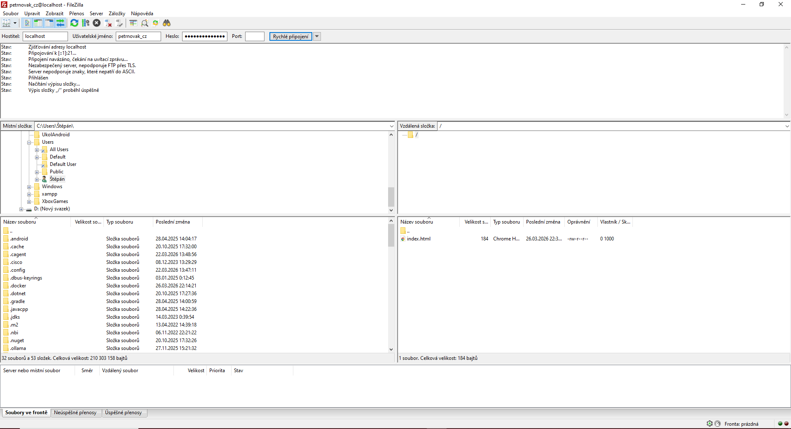

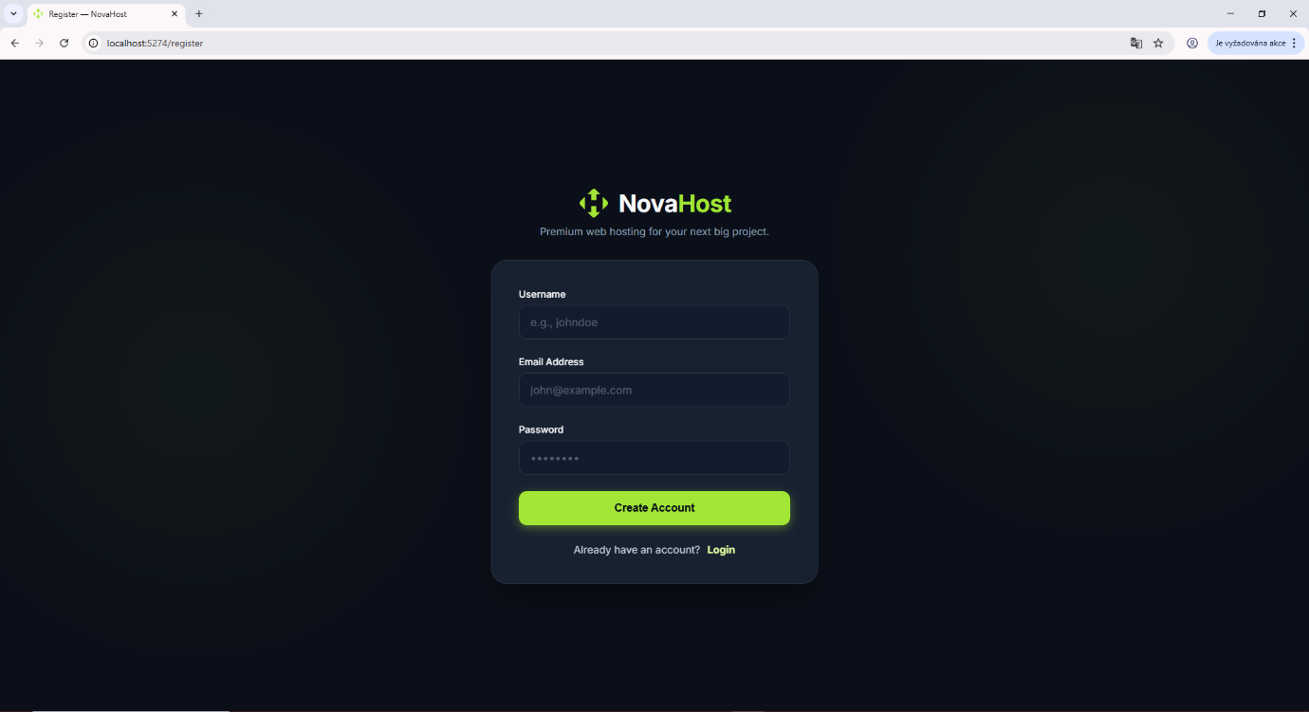
Popis použití aplikace
Prvně je nutné se na stránce zaregistrovat, pokud uživatel ještě nemá svůj účet. Uživatel zadá uživatelské jméno, email adresu a heslo.

Poté se uživatel může přihlásit pomocí údajů, které si zvolil.
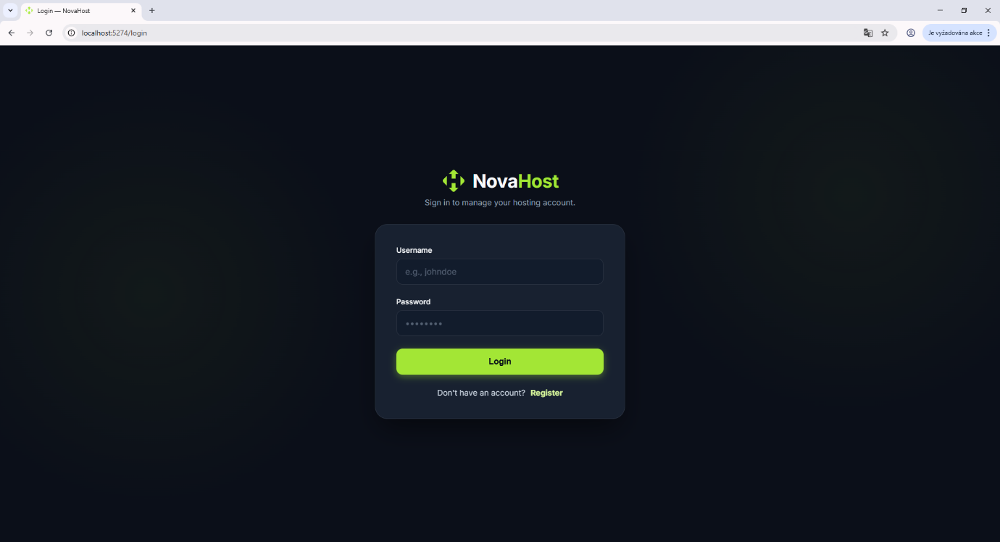

Po přihlášení se uživateli zobrazí dashboard, kde se může odhlásit, nebo přidat nové domény.
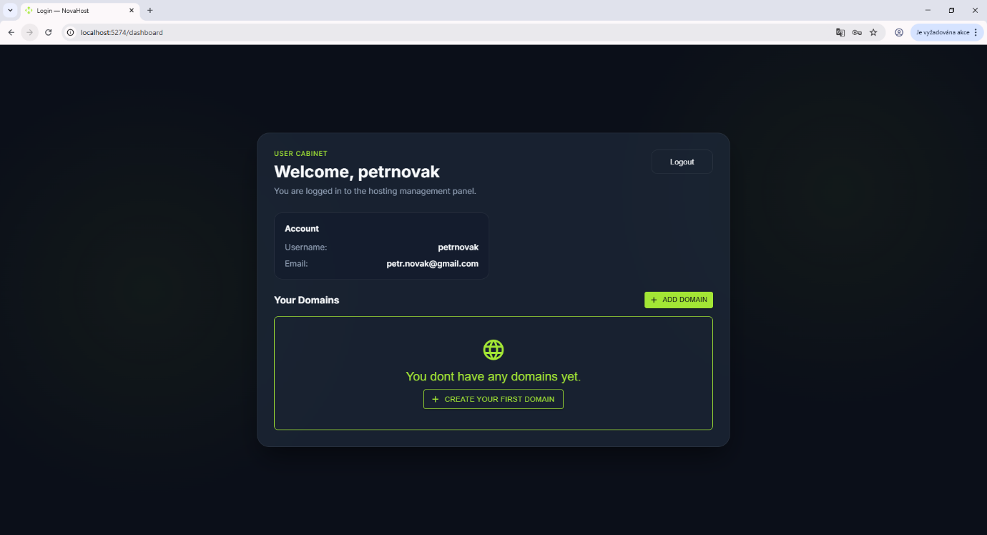

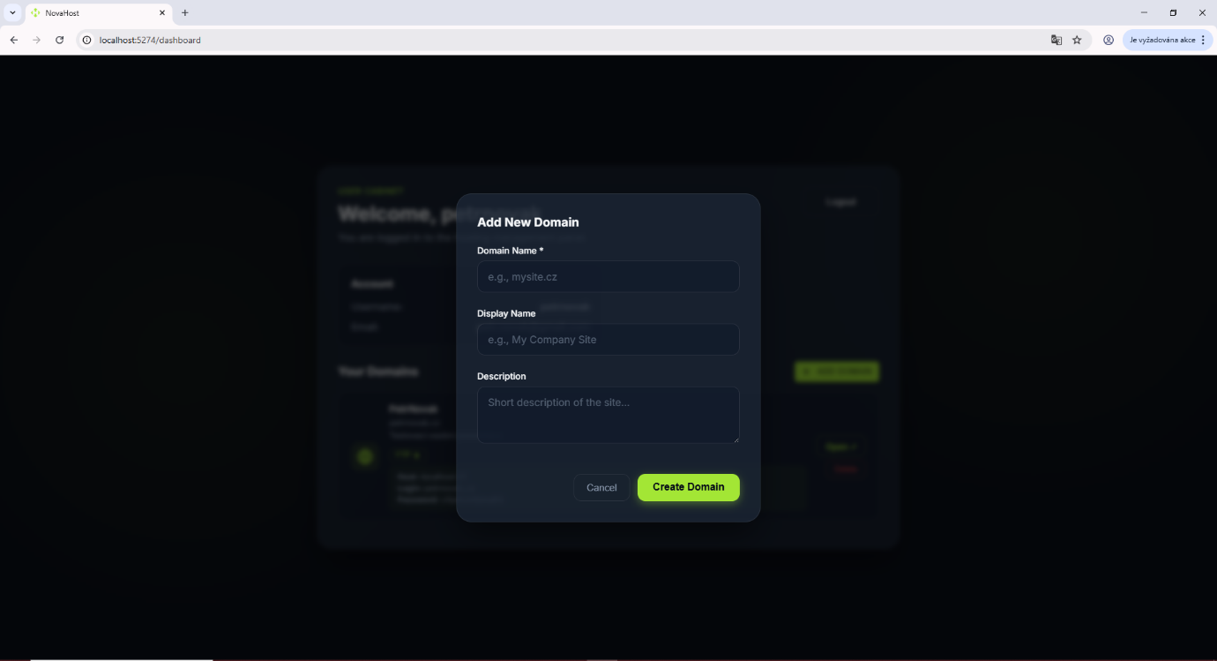
Pro vytvoření domény stačí zadat název domény, zobrazovaný název a popis.

Po vytvoření domény si může otevřít web pomocí tlačítka Open, nebo smazat doménu. Pomocí zobrazovacího tlačítka FTP, může zobrazit, nebo skrýt FTP přístupové údaje.
